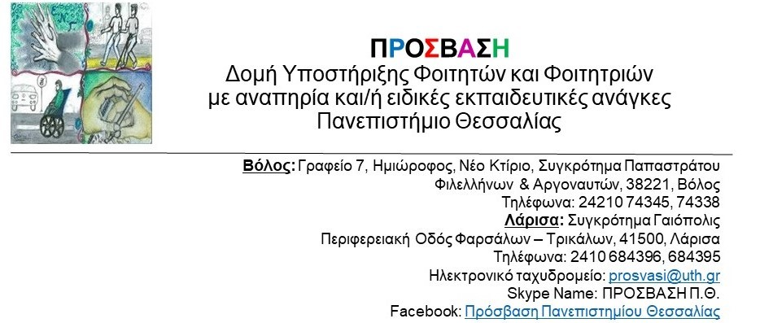

Συνάντηση γιαενημέρωση των διδασκόντων και διδασκουσώνγια την αξιολόγηση των ΦμεΑ

Εν όψει της εξεταστικής περιόδου του χειμερινού ακαδημαϊκού εξαμήνου 2021-22, τηνΔευτέρα 24 Ιανουαρίου 2022 στις 10:00 π.μ. – 11:00 π.μ. θα γίνει μία ενημερωτική διαδικτυακή συνάντηση μέσω MS-Teamsγια τους διδάσκοντες και τις διδάσκουσες των Τμημάτων του Π.Θ. για να συζητηθούν προβληματισμοί σχετικά με την αξιολόγηση των ΦμεΑ.

Οι διδάσκοντες/ουσες μπορούν να συμμετέχουν σε αυτή εκδήλωσηακολουθώντας το link που έχει κοινοποιήσει η γραμματεία του κάθε Τμήματος.

Για περισσότερες πληροφορίες, παρακαλούμε επικοινωνήστε μαζί μας καθημερινά 9:00-15:00 στο 24210 74345, 74338 και 2410 684396 ή με μήνυμα στην ηλεκτρονική μας διεύθυνση prosvasi@uth.gr.

Με εκτίμηση,
Η διεπιστημονική ομάδα της ΠΡΟΣΒΑΣΗΣ

